刷板子程序下载地址：https://www.arduino.cc/en/Main/Donate，点JUST DOWNLOAD
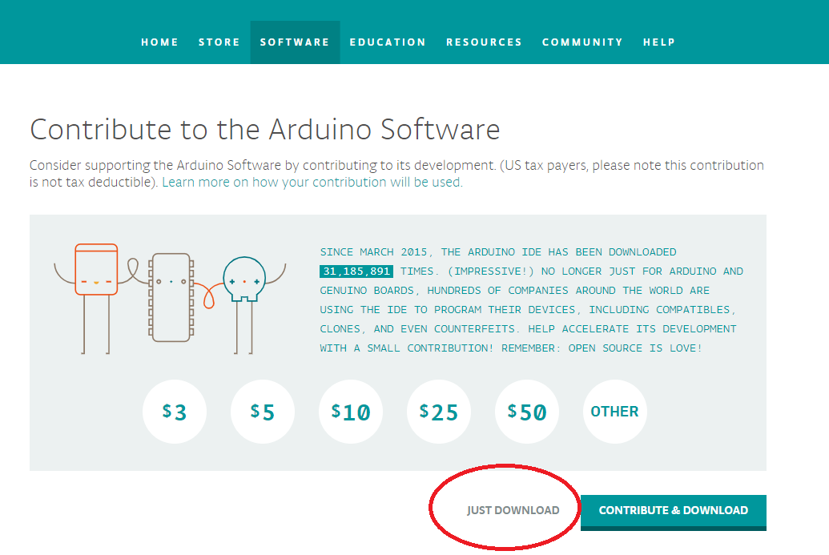
下完后安装。
安完后打开，文件--》首选项
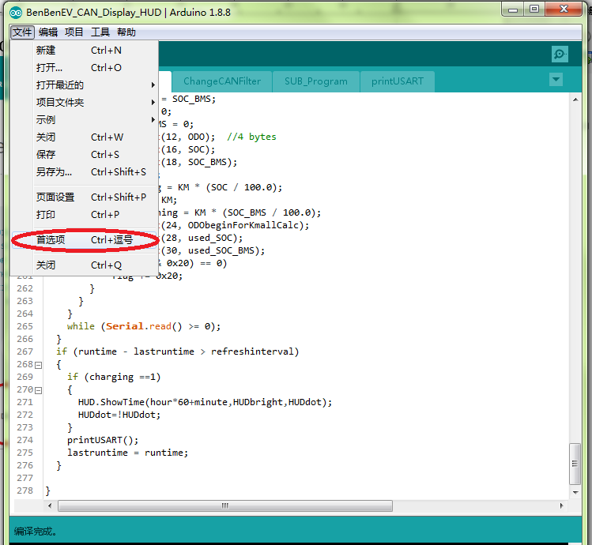
记住“项目文件夹位置”，注意圈内这几个打勾↓
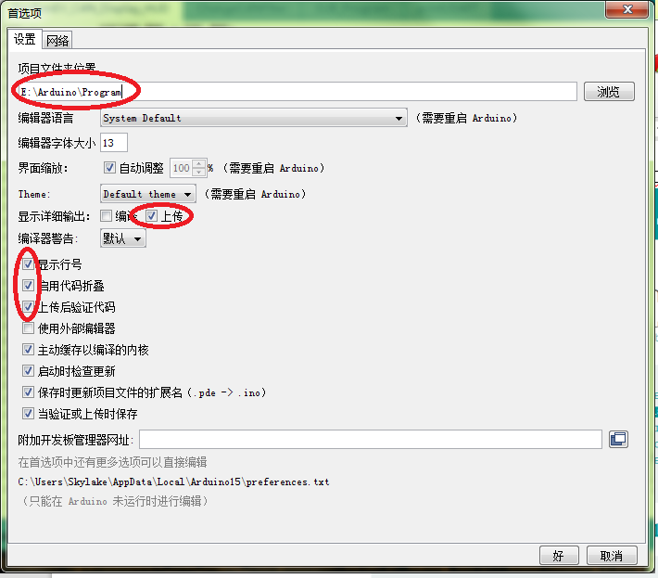

下载板子程序源代码及库，源代码放入项目文件夹，库(TM1638文件夹)放入项目文件夹下的“Libraries”文件夹。
文件--》打开，选择项目文件夹下的BenBenEV_CAN_Display_HUD文件夹内的BenBenEV_CAN_Display_HUD.ino文件，打开。

点验证，看看有没有报错
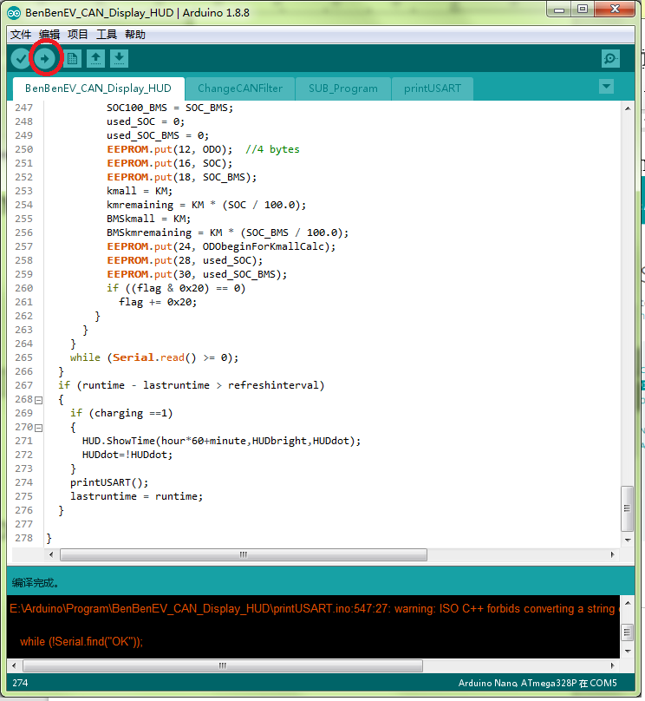
没报错的话，USB线插板子，需要装驱动，win10应该自动装，其它系统请百度，找CH340驱动。
装好驱动后确认板子位于哪个COM口，方法请百度。
开发板选“Arduino NANO”，
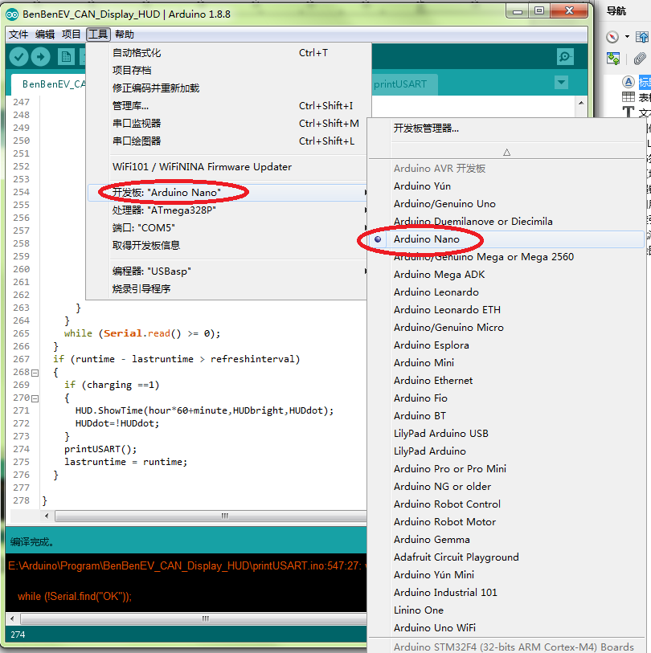
确认板子右上角的开关位于左侧，或者将屏拆下，否则会报错。

点上传
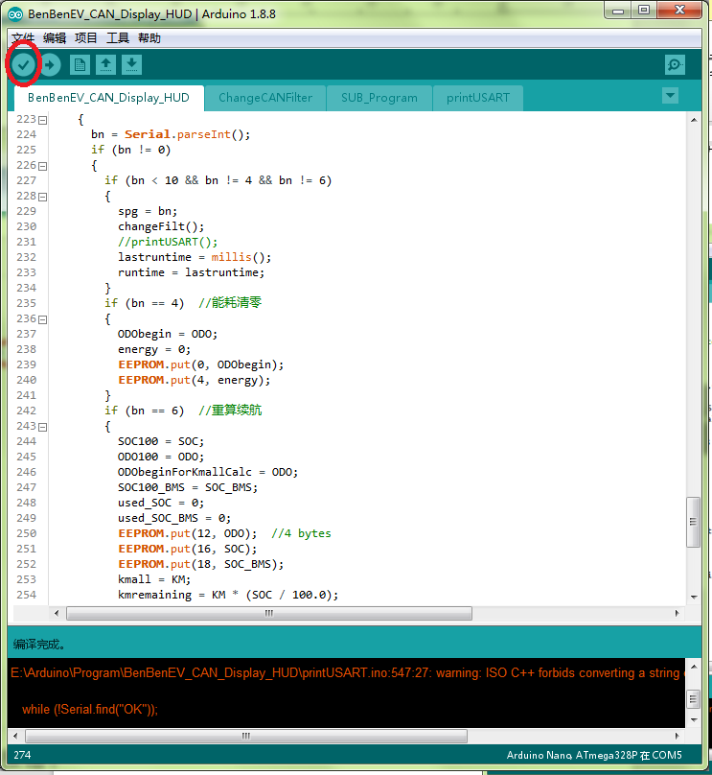
上传完后，板子右上角的开关拨到右侧，接一下reset键或断电，刷程序完毕。

